Stratégiai együttműködés a Gránit Bank és az Óbudai Egyetem között
Az oktatási keretrendszer kialakításában fontos szerepet játszanak az akadémiai területen kívüli iparági és intézményi kapcsolatok, az üzleti életből közvetlenül érkező tapasztalatok– hangsúlyozta Prof. Dr. Kovács Levente, az Óbudai Egyetem rektora. Az egyetem ehhez keres partnereket, és ennek érdekében kötött megállapodást a Gránit Bankkal – tette hozzá. A pénzintézet stratégiai partnerként innovatív és integrált pénzügyi szolgáltatásokat nyújt, és gyakornoki helyeket ajánl fel a felsőoktatási intézmény hallgatói számára – mondta el Hegedüs Éva, a Gránit Bank elnök-vezérigazgatója a szerződés aláírásakor.
Az Óbudai Egyetem és a Gránit Bank közös nyelvet beszél, ez az innováció nyelve – fogalmazott Prof. Dr. Kovács Levente a szerződés aláírása után. Mint fogalmazott: a Gránit Bank szakmai gyakornoki helyeket ajánl fel, és tervek szerint az egyetemi diákszervezettel közös rendezésben előadásokat tart pénzügyi tudatosság témakörében. Emellett szeretnék bevonni a hallgatókat banki ötletpályázatokba, tesztelésekbe, és olyan tevékenységekbe, amelynek a célja, hogy részt vegyenek a banki működés széles körű innovációs folyamatában – mondta a rektor. Mint fogalmazott: az együttműködés során vállalják a bank akcióinak és szolgáltatásainak népszerűsítését a hallgatók, munkavállalók és bizonyos esetekben az alumni közösség körében.
A Gránit Bank felelős hitelintézetként fontosnak tartja a fenntarthatóságot és az innovációt, üzleti céljait ezért össze kívánja kapcsolni a jövő gazdasági-pénzügyi szakembereinek felkészítésével és a fiatal generációk pénzügyi tudatosságának fejlesztésével, mert hisz abban, amit Széchenyi István mintegy 200 éve már megfogalmazott: egy nemzet ereje a kiművelt emberfők sokaságában rejlik – emelte ki Hegedüs Éva a megállapodás kapcsán.
A Gránit Bank a magyar tudásra, tapasztalatra alapozva, XXI. századi megoldásokkal, digitális technológiával teszi egyszerűvé és fenntarthatóvá ügyfeleinek a bankolást. Szolgáltatásainak fejlesztésével a célja, hogy ügyfelei a pénzügyek minél szélesebb körét kényelmesen, otthonról is intézhessék. A bank által Magyarországon elsőként megvalósított digitális üzleti modell eredményeképpen a nyolc éve folyamatosan nyereségesen működő bank a piac legdinamikusabban növekvő szereplője lett.
Az Óbudai Egyetem Magyarország vezető informatikai és műszaki felsőoktatási intézményeként olyan együttműködésre törekszik, amelynek része a legkorszerűbb fejlesztésekben való részvétel.
Sajtókapcsolat:
- +36 1 666 5797
- sajto@uni-obuda.hu
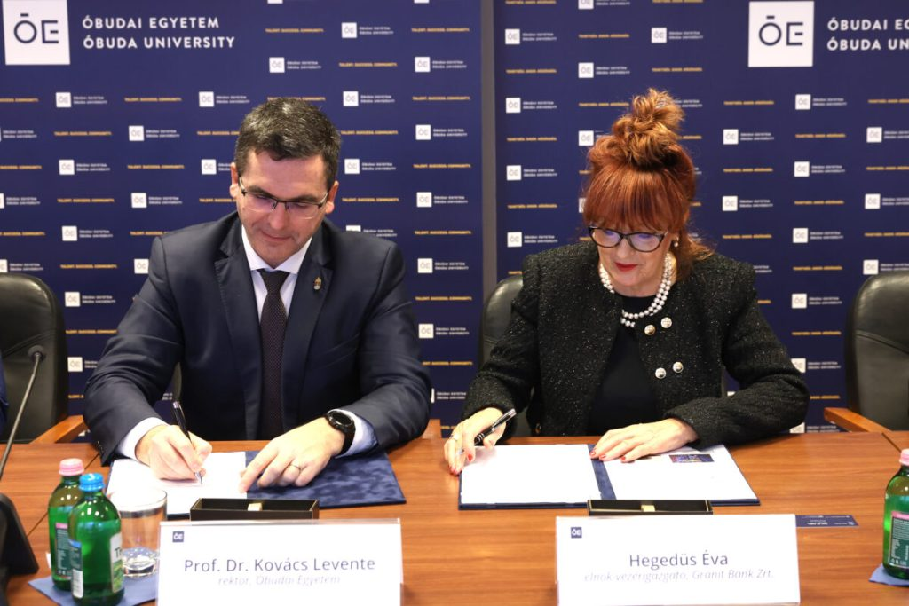 | © Óbudai Egyetem
Eredeti tartalom: Óbudai Egyetem
Továbbította: Helló Sajtó! Üzleti Sajtószolgálat
Ez a sajtóközlemény a következő linken érhető el:

